Zamawiający: Zarząd Lokali Miejskich w Łodzi
Adres: al. Tadeusza Kościuszki 47
90-514 Łódź

OPIS PRZEDMIOTU ZAMÓWIENIA

Nazwa zamówienia:

„Zakryjmy bazgroły na osiedlu im. Józefa Montwiłła - Mireckiego”

Adres: ulica Srebrzyńska ( obręb P-6 dz. Nr 354/8 ; 354/2 za garażami )

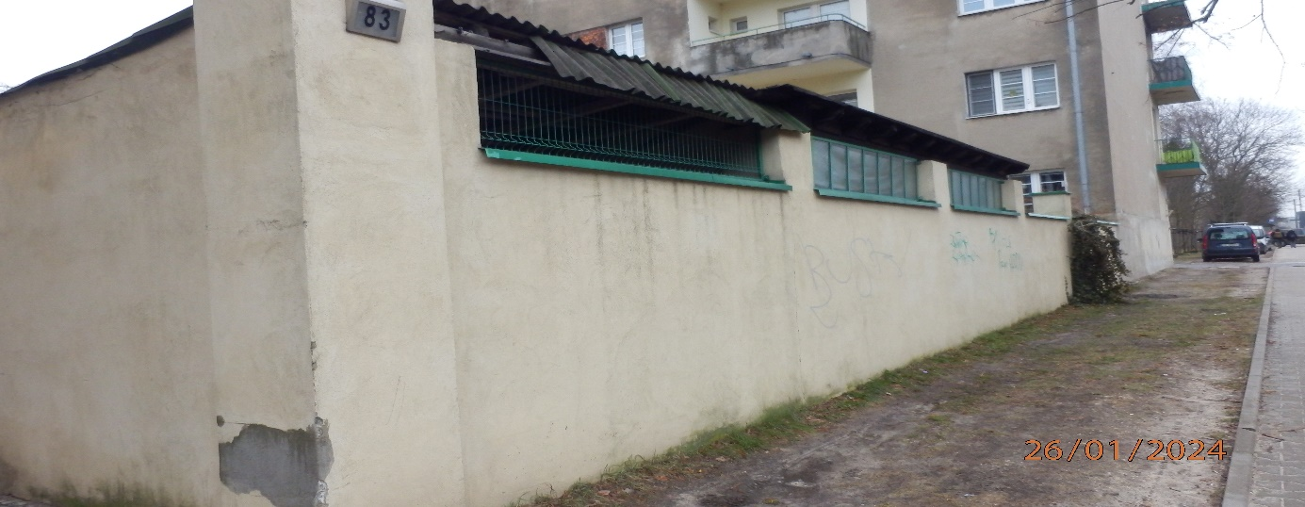

opracowała:
Paula Wiśniewska - Inspektor.
Łódź, marzec 2024 r.

OPIS PRZEDMIOTU ZAMÓWIENIA

Przedmiotem zamówienia jest na zaprojektowanie, dostawę wraz z wykonaniem nasadzeń z bluszczu na podporach, rekultywacją infrastruktury zielonej wraz z wykonaniem projektu oraz z montażem tablicy informacyjnej w ramach Łódzkiego Budżetu Obywatelskiego 2023/2024 wzdłuż garaży zlokalizowanych na osiedlu im. Józefa Montwiłła na części działek obręb P-6 dz. Nr 354/8 ; 354/2. Przedmiotem zamówienia jest: Opracowanie dokumentacji projektowej formie rysunku, mapy, projektu zagospodarowania działki lub terenu wraz z jej uzgodnieniem z Zamawiającym oraz innymi wymaganymi podmiotami, usunięcie samosiejki. Dostawa i wykonanie nasadzeń z bluszczu wraz z rekultywacją infrastruktury zielonej oraz zaprojektowanie, wykonanie i montaż tablicy informacyjnej ( na działkach - obręb P-6 dz. Nr 354/8 ; 354/2 ) wzdłuż ul. Srebrzyńskiej. Zadanie realizowane jest w ramach projektu Budżetu Obywatelskiego 2023/2024 pod nazwą „Zakryjmy bazgroły na osiedlu im. Józefa Montwiłła - Mireckiego” o nr P167MM

Część 1 – Opracowanie dokumentacji projektowej formie rysunku, mapy, projektu zagospodarowania działki lub terenu wraz z jej uzgodnieniem z Zamawiającym oraz innymi wymaganymi podmiotami.

Część – 2 Dostawa i wykonanie nasadzeń z bluszczu wraz z rekultywacją infrastruktury zielonej, wykonanie inwentaryzacji zieleni oraz zaprojektowanie, wykonanie i montaż tablicy informacyjnej ( na działkach - obręb P-6 dz. Nr 354/8 ; 354/2 ).

- Usunięcie samosiejki wraz z rekultywacją gleby i trawnika :

- usunięcie dziko rosnących krzewów (zarośli, odrostów i samosiejek),
- rekultywacja gleby i trawnika (przywrócenie właściwości użytkowych gruntu przez właściwe ukształtowanie rzeźby terenu poprawienie właściwości fizycznych, odtworzenie gleb).

- Nasadzenia z bluszczu na podporach :

- teren pod planowany bluszcz należy pozbawić roślinności, darni oraz wszelkiego rodzaju zanieczyszczeń, wierzchnią warstwę przemieszać płytko glebogryzarką lub innymi narzędziami, wygrabić, wyprofilować teren,
- rośliny sadzić z zaprawieniem dołków ziemią urodzajną i podlewaniem,
- całość nawieźć nawozem wieloskładnikowym (w tym zakup i dowóz nawozu),
- sadzonka o wysokości około 80-100 cm, w doniczce 80 szt. - 2 litr wsparta podpórkami,
- sadzonki należy wsadzać w odstępach co 40 cm na podporach.
- nasadzenia muszą być objęte gwarancjami,
- Lokalizacja: Łódź ul. Srebrzyńska, miejsca sadzenia na działkach - obręb P-6 dz. Nr 354/8 ; 354/2 za garażami ( dokładne miejsca zostaną wskazane przez zamawiającego).
ZDJĘCIA POGLĄDOWE BLUSZCZU

ZDJĘCIA POGLĄDOWE BLUSZCZU NA PODPORACH

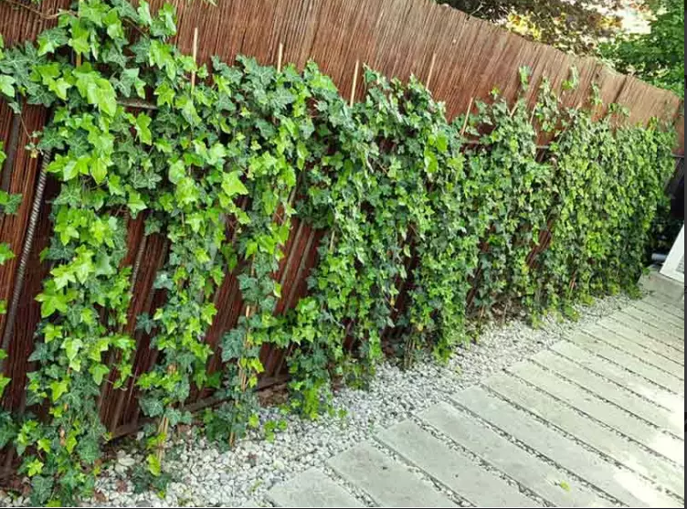

- Lokalizacja: Łódź ul. Srebrzyńska

- Zaprojektowanie, wykonanie wraz z montażem tablicy informacyjnej 20 x 30 cm na istniejącym słupku.
- Treść nadruku na tablicy informacyjnej: Znak (logo) Łódzki Budżet Obywatelski 2023/2024 z nazwą zrealizowanego projektu,, „Zakryjmy bazgroły na osiedlu im. Józefa Montwiłła - Mireckiego”

PRZYKŁAD TABLICY INFORMACYJNEJ

Warunki realizacji zamówienia:
- Wykonawca ponosi wszystkie koszty związane z realizacją zamówienia. Są to między innymi: koszty uzyskania niezbędnej dokumentacji, decyzji, pozwoleń, opinii, koszty prac tymczasowych
i towarzyszących, koszty związane z naprawą i odtworzeniem ewentualnych uszkodzeń elementów
i urządzeń.
- Wykonawca we własnym zakresie i na własny koszt przygotuje i zorganizuje plac i zaplecze budowy.
- Wykonawca odpowiada za zabezpieczenie terenu objętego pracami.
- Wykonawca na własny koszt na bieżąco będzie usuwał gruz i odpady.
- Wykonawca dokona uporządkowania terenu po zakończeniu prac.
- Wszystkie użyte materiały winny spełniać obowiązujące normy i posiadać niezbędne deklaracje zgodności, atesty, certyfikaty.
- Zamówienie winno być realizowane w zgodzie z obowiązującymi przepisami dotyczącymi ochrony środowiska, ochrony przeciwpożarowej oraz BHP.
- Wykonawca jest odpowiedzialny za jakość i należyte wykonanie robót.
- Podczas przeprowadzania prac Wykonawca nie może ingerować w istniejącą infrastrukturę techniczną tj. gaz, wodę, elektryczność, telefon, zakopane kable lub przewody, rury itp. Należy poinformować Inspektora Nadzoru, jeśli jakieś przeprowadzane prace mogą w pewien sposób wpłynąć na infrastrukturę techniczną oraz należy przed podjęciem prac zapoznać się z wszelkimi instrukcjami. W przypadku natrafienia podczas prowadzonych prac na niezinwentaryzowaną infrastrukturę podziemną Wykonawca zobowiązany jest zgłosić ten fakt niezwłocznie Inspektorowi Nadzoru i wstrzymać prace na tym odcinku. Decyzję o wznowieniu prac na tym odcinku podjęte zostaną przez Inspektora Nadzoru. Wszelkie uszkodzenia infrastruktury technicznej muszą zostać bezzwłocznie zgłoszone przez Wykonawcę do Inspektora Nadzoru, który po zapoznaniu się z rozmiarem i charakterem szkód wyda instrukcję jak należy prowadzić naprawy, które Wykonawca wykona na własny kosz

